Musterstücke des Chorgesangs

Kreis-Chorkonzert: Sieben Ensembles mit 130 Sänger zeigen, wie breit das Spektrum ist - Publikum in Obernburger Stadthalle hörbar begeistert
Obernburg Beim Kreis-Chorkonzert am Sonntagnachmittag in der Obernburger Stadthalle haben 130 Sänger aus sieben Chören bewiesen, wie breit das Spektrum der Chormusik ist und dass jeder, der Spaß am Singen hat, im Sängerbund Obernburg fündig wird.

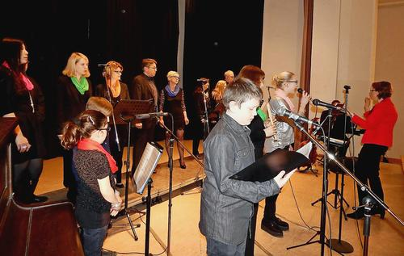
Frisch und flott: Voices 4 you aus Eisenbach mit Rita Didelyte-Appel erfreut beim Kreis-Chorkonzert in Obernburg vor allem junge und jung gebliebene Zuhörer. Fotos: Heinz Linduschka

Den Anfang machte der AGV Stockstadt mit drei Chören. »AGV« erinnert daran, dass der Chor vor gut 100 Jahren als traditioneller »Arbeitergesangverein« gegründet wurde, was die 24 Sänger des Traditionschors mit dem reizvollen Gegensatz des zarten »Rosemarie« zum kämpferischen Arbeiterlied »Ich warte dein« eindrucksvoll bewiesen. Burkhard Fäth ist der Dirigent, der auch den Frauenchor Chory Feen leitet.
Sensible Interpretationen
Die rund 30 Frauen begeisterten mit harmonischen, transparenten und sensiblen Interpretationen von »Califormia Dreaming« und einem Medley aus »Sister Act«. Gute Unterhaltung war auch angesagt, als Fäth mit den 15 Männern des HeartChors Beatles-Hits interpretierte, nicht extrovertiert, sondern harmonisch und mit rundem Ensembleklang.
Wenn der 16-köpfige Frauenchor »Weybergschrey« angesagt ist, muss niemand erschrecken, auch kein ängstlicher Ehemann - im Gegenteil. Was der Chor unter der Leitung von Andrea Hermes-Neumann zeigte, war ein facettenreicher innovativer Beitrag zum Internationalen Frauentag, ein Auftritt, der mit viel Beifall belohnt wurde - vom sensiblen »Engel«, der selbst Rammstein-Skeptiker versöhnte, über das komplex arrangierte »Fein sein« bis zum gut behüteten »Rain men« - ein Beitrag, der gute Laune machte mit anspruchsvollem und höchst unterhaltsamem Chorgesang.
Temperamentvoll und fetzig
Die Pause nach einer guten Stunde brauchte der junge Chor aus Eisenbach Voices4you dringend, um die Bühne technisch aufzurüsten. Der Auftritt der 16 jungen Sänger, der von Rita Didelyte-Appel ebenso einfallsreich wie lebendig inszeniert wurde, bot frische, abwechslungsreiche Arrangements mit choreografischen Elementen, mit schönen, intensiven Einzelstimmen, durch Mikrofone verstärkt, mit dem Einsatz von Gitarre, Keyboard, Flöte und Melodica. Vor allem junge und jung gebliebene Zuhörer waren von den Songs zwischen »Only teardrops« über das stimmungsvolle »Over the rainbow« bis zum atmosphärisch dichten »Millionen Lichter« hörbar begeistert.
Das Keyboard spielte auch beim zweiten Auftritt der Dirigentin Rita Didelyte-Appel eine wichtige Rolle, als sie mit dem gemischten Chor von Eintracht Mechenhard die Bühne betrat. Mit der temperamentvoll fetzigen Version des »April is in my mistress face« startete der Chor, bevor er flott im »Frühlingslied« Wald und Feld durchstreifte, innig und harmonisch das »Ave Maria« anstimmte und mit einer schönen lautmalerischen Interpretation des »Über’n See« seinen gelungenen Auftritt beendete.
Natürlich gab es auch Kritik: Darüber, dass kein gedrucktes Programm vorlag, dass die Mikroanlage bei den Worten der zweiten Vorsitzenden des Sängerkreises, Kunigunde Körner, und des Kreis-Chorleiters Patrick Lagerpusch die Zuhörer manchmal bis an die Grenzen forderte und dass die Pausenverpflegung logistisch sicher noch nicht voll ausgereizt ist. Am Programmablauf aber gab es gar nichts zu meckern, vor allem dann nicht, als zum krönenden Abschluss der gemischte Chor der Sängervereinigung Mömlingen mit dem Dirigenten Markus Heinrich auf die Bühne kam.
Schlüssige Melodiebögen
Hier kamen auch die Freunde anspruchsvollen traditionellen Chorgesangs voll auf ihre Kosten. Die 30 Frauen und Männer überzeugten mit ihrer sauberen Artikulation. Sie gestalteten mit schlüssigen Melodiebögen die Chorsätze »Schau auf diese Welt«, »Danke für die Lieder«, »Halleluja« und »Wundervoll ist unsere Welt«. Die Stücke wurden zu Musterbeispielen gepflegten Chorgesangs, mit dem ein Konzert endete, das die Mömlinger mit Harmonien von Abba auf den Punkt brachten: »Danke für die Lieder, danke für den Spaß am Singen!« Heinz Linduschka
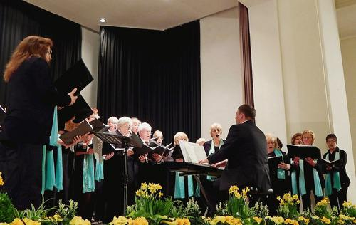
Gepflegt und harmonisch: Unter ihrem Chorleiter Markus Heinrich, hier am Keyboard, bietet die Sängervereinigung Mömlingen einen gelungenen Schlusspunkt.

